**Система формирование каллиграфических навыков**

**у младших школьников**

Зайцева О.С. канд. пед. наук

Мошкина Н.Г. учитель начальных классов

В эпоху цифровых технологий, принято считать, что каллиграфия уже не имеет прежнего значения, люди практически перестают писать от руки, нажимая на кнопки и клавиши мобильных телефонов, ноутбуков и компьютеров. Сейчас редко можно встретить четкое, красивое, разборчивое письмо. Проблема почерка – это одна из самых важных проблем образования. Обучать детей красивому письму необходимо, так как именно в раннем возрасте освоение сложнокоординированных движений, особенно требующих тонкой координации, активно влияет на общее развитие ребёнка. В том числе и на умственное. С проблемой формирования каллиграфических навыков у младших школьников сталкивается каждый учитель на протяжении всей своей педагогической деятельности, а связана она чаще всего с методикой обучения, с ее соответствием функциональным особенностям и возрастным возможностям детей, с условиями организации учебного процесса и требованиями, которые предъявляются ребенку. Современные ученые и практики рассматривают этот процесс с разных позиций, например, развитие мускульной и тактильной памяти, «письмо с секретом», тактированное письмо, через определённую систему принципов, методов и приемов (Н.Г. Агаркова, В.А. Илюхина, Е.Н. Потапова и др.). Ежедневная, многолетняя работа с детьми требует от учителя постоянного поиска новых форм, методов и приемов работы, которые дали бы возможность не только научить красиво писать маленьких учеников, но и помочь им полюбить сам процесс письма, привить любовь к письму, к родному языку, заронить в их души понятие «красота», научить применять его к своей работ. Такой поиск привёл нас к использованию некоторых элементов методики Е. Н. Потаповой – штриховку, наклеивание букв из бархатной бумаги, которые дети непосредственно перед письмом обводили указательным пальцем. Это давало свои результаты, но детям по-прежнему было трудно на уроках письма. Система Е.Н. Потаповой давала свои результаты, но требовала огромной подготовки, изменения программы, согласия родителей, т.к. дети в течение всего подготовительного периода не пишут буквы, а штрихуют трафареты. Необходимо было продолжить поиск новых методов работы, которые бы помогли младшим школьникам овладеть навыками красивого письма.

Помогла методика «Письма с секретом» В.А. Илюхиной, поднявшая методику Е.Н.Потаповой на обновленный уровень, дополнив ее новым подходом к технике письма, имеющим безусловно свои плюсы: экономичность обучения, быстрота периода обучения; положительная мотивация в действиях детей; развитие внимания, памяти. Далее нам показалось интересным использование рисунков-образцов для графомоторных упражнений, способствующих совершенствованию графических умений Зарин А.П. «Волшебные рисунки». Первоклассники с удовольствием принялись обводить, раскрашивать различные фигуры животных, добавлять свои элементы. Результат оказался положительным - обводим, штрихуем фигуры, как и у Потаповой Е. Н. Добавляем упражнение «росчерки», которые помогают скорому письму. Придумываем вместе с детьми новые росчерки. Во втором классе к росчеркам ребята сочиняют небольшие стихи или просто рифмованные фразы. Ну, а в 3 классе, чтобы не было скучных повторов и не пропадал интерес к работе, добавляем рисунки с буквами, дорабатываем и применяем на минутках чистописания.

Так 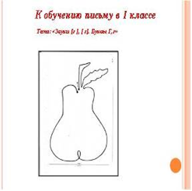постепенно сложилась система работы по формированию каллиграфических навыков. Данная система чрезвычайно проста и не требует никаких изменений в программе. Кроме того, позволяет очень легко построить урок по изучению любой темы. Обводка рисунка, штриховка, сочинение по рисунку (или четверостишие).

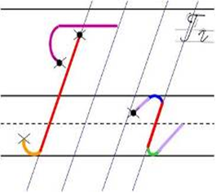Приведем пример фрагмента урока обучения грамоте:

Тема урока «Звуки [г], [г']», буквы Г, г.»

1. Мотивация к уроку. 2. Повторение. 3. Ввод в новую тему.

Загадка: Груша, гиря

- Какие звуки слышим в начале слов-отгадок?

- Кто подскажет, какой буквой их обозначают? (показ на экране печатных и письменных букв). Обводка карандашом рисунка груша, штриховка. Показ на экране написания буквы, выполнение в прописи.

Один раз в четверть проводится замер навыка письма по следующей методике: выбирается упражнение без пропусков, без заданий, объявляется о списывании без ошибок и о разборчивости письма. Исправления производятся ручкой. Замер производится без объявления о времени. Начинается работа одновременно. Ученик, первым выполнивший работу, поднимает руку, учитель у себя в списке напротив фамилии данного учащегося ставит время, а учащийся – карандашом на полях ставит свое время.

|  |  |  |  |  |  |
| --- | --- | --- | --- | --- | --- |
| Ф. И. уч-ся | Скорость | Каллиграфия | Орфографическая зоркость | Заголовок | Примечание |
|  |  |  |  |  |  |

После написания необходимо проверить, исправить ошибки зеленой пастой и отдохнуть (за исправления оценки не снижаются). При работе важно учитывать таблицу непрерывности письма: 1класс – 6 минут 10-12 букв в минуту; 2класс - 8-10 минут 23-25 б/мин; 3класс - 10-12 минут 25-35 б/мин; 4класс - 15минут 30-45 б/мин. Независимо от полученного результата, усилия ребенка всегда поощряются и оцениваются положительно. Это дает возможность укреплять в ребенке веру в его силы и возможности, вселять в него уверенность, стимулировать старание и стремление выполнить упражнение как можно лучше.

Для удобства в работе все схемы-рисунки, буквы-рисунки и росчерки систематизированы и разделены таким образом:

1. 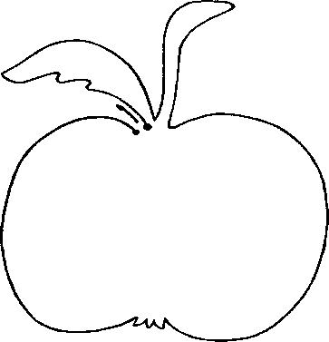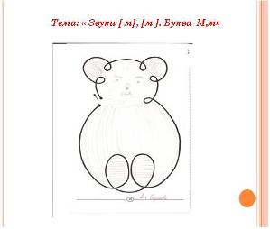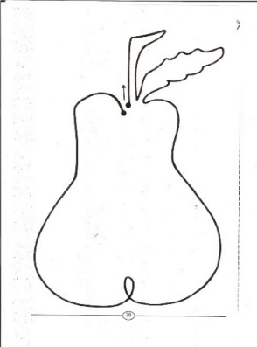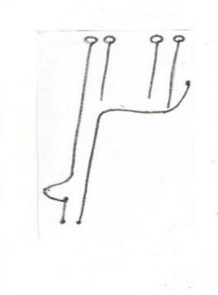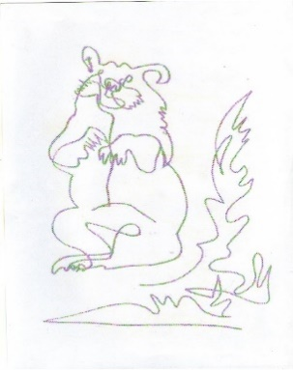Самые простейшие – 1-е полугодие в 1 классе.

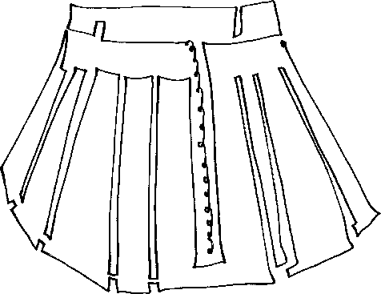

2. Авторские схемы-рисунки животных для минуток чистописания во 2 полугодии 1 класса.

3. Буквы-рисунки для выработки каллиграфии во 2 классе.

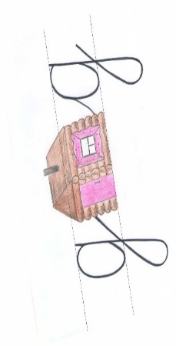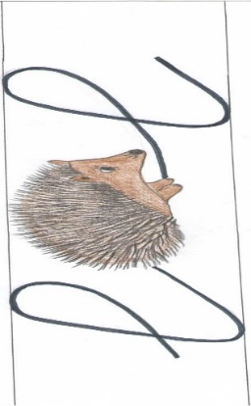 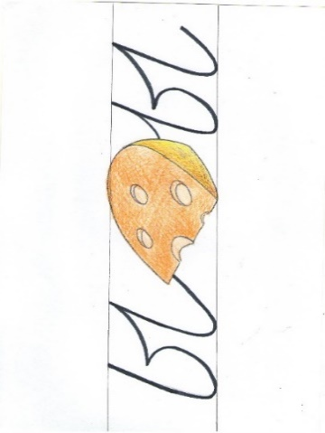 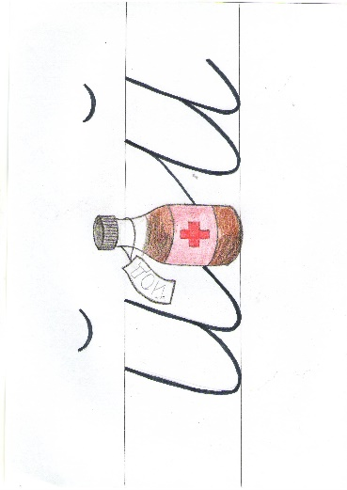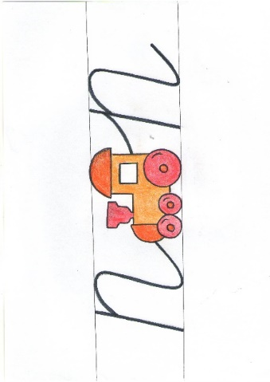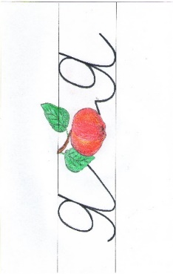

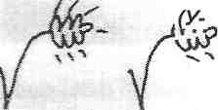C:\Users\teach\Desktop\Новая папка\пропись3.tif4. Росчерки для минуток чистописания в 3 классе.

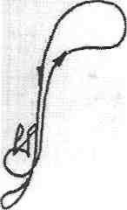C:\Users\teach\Desktop\Новая папка\пропись3.tif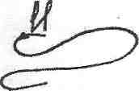

Сложившаяся система работы позволяет достичь высоких результатов. Дети пишут красиво, аккуратно, грамотно, а самое главное, они любят заниматься письмом, любят свой родной язык.